캐릭터 디자인 및 에셋 기획서

본 문서는 [용사님, 들켰죠?] 프로젝트에 사용될 NPC 캐릭터의 시각적 방향성, 에셋 제작 규격, 표정 시스템, 그리고 종족별 디자인 명세를 정의합니다.

기획서 버전 관리
버전 | 업로드 일자 | 업데이트 내역
1.0 | 2026.03.24 | 문서 기반 확립

1. 아트 디렉션 및 무드 보드 (Art Direction)
- 메인 콘셉트: 판타지 세계관과 K-블랙기업의 부조리가 충돌하는 '유쾌한 블랙 코미디'
- 키워드: K-직장인, 만성피로, 오피스 코미디, 부조리, 헛웃음, 로우파이(Lo-Fi)
- 색감 및 화풍:
  - 사무실 특유의 칙칙함(형광등 조명, 빛바랜 서류)을 베이스로 하되, 몬스터의 피부색이나 넥타이 등에 포인트 컬러를 주어 유쾌함을 살림.
  - 진지한 얼굴로 엉뚱한 소리를 하는 오피스 개그물(예: 전자오락수호대, 천리마마트)의 툰 렌더링/선화 스타일.
  - 무서운 몬스터가 아니라 "저 녀석도 참 먹고살기 힘들구나"라는 짠함이 느껴지는 생활 밀착형 묘사 (다크서클, 삐뚤어진 넥타이, 떡진 머리 등).

2. 에셋 제작 규격 (Asset Specs & Bleed Margin)
캐릭터가 책상을 내리치며 화를 내는 등의 '카메라 흔들림(Camera Shake)' 연출 시 투명한 배경이 노출되는 것을 방지하기 위해 넉넉한 여백을 두고 제작합니다.
- UI 노출 영역 (Safe Zone): 690px × 510px (실제 게임 화면 NPC 창 크기)
- 에셋 제작 캔버스 (Bleed Area): 1024px × 1024px (상하좌우 여유 공간 확보 및 이미지 퀄리티 UP)
- 제작 규칙:
  - 캐릭터의 몸통이 690x510 밖으로 나가더라도, 1024x1024 캔버스 끝까지 꽉 채워서 그립니다.
  - 배경이 투명한 .PNG 파일로 저장하며, '몸통(Base)'과 '표정(Face)' 레이어를 분리하여 추출합니다.
- 구도: 보안 데스크 창구 너머로 보이는 흉상(Bust-up) 구도.

3. 상태별 표정 변환 시스템 (Expression System)
게임 내 억지 질문, 모순 지적, 셔터 연출과 자연스럽게 맞물리도록 3가지 기본 표정 모드를 사용합니다.
상태 (State) | 표정 명칭 | 기획 의도 및 시각적 특징 | 적용 시점 (Trigger)
State 01 | Normal  (기본/피로) | [영혼 없는 K-직장인]  퀭한 눈, 다크서클, 감정 변화가 없는 무미건조한 표정. | NPC 최초 스폰 및 일반적인 서류 확인 대화 시
State 02 | Flustered  (당황/황당) | [어? 나 떨어져? / 동공지진]  갑작스러운 상황에 사고가 정지된 표정. 커진 눈, 맺힌 땀방울, 얼빠진 얼굴. | - EJECT 조작으로 경고음이 울린 직후  - 유저가 말도 안 되는 억지 논리를 펼칠 때
State 03 | Annoyed  (짜증/분노) | [아, 쫌! / 극대노]  계속되는 의심에 짜증이 솟구친 표정. 미간 주름, 불쾌하게 일그러진 입매. | - 유저가 쓸데없는 질문으로 계속 의심할 때  - NPC의 압박(Stress) 수치가 한계에 달했을 때

4. EJECT (추방) 연출 시퀀스
- 유저 액션: [귀가 (EJECT)] 레버 조작
- 경고음 & 표정 변화: 씬 전체 빨간 경고등 점멸 및 경고음(삐- 삐-) 발생. NPC 표정이 즉시 State 02 (Flustered: 당황)로 변함.
- 퇴장: 0.5초 후 철제 셔터가 위에서 아래로 빠르게 닫힘 (SFX: 철컥- 쾅!)
- 마감: 셔터가 닫힌 직후, 하수구 밑으로 떨어지는 비명 (SFX: 으아아아~ 첨벙!) 발생.

5. 종족별 NPC 캐릭터 디자인 명세 (Species Design Specs)
(※ 각 NPC의 외형 이미지 및 간략 설정을 기재하는 공간입니다. 기획 변경에 따라 유동적으로 수정될 수 있습니다. [AI 사용 및 직접 디자인 등 변경사항 반영 예정] )
5.1. 오크 (Orc)
[ 이미지 : 오크 Normal / Flustered / Annoyed 3종 표정 ]
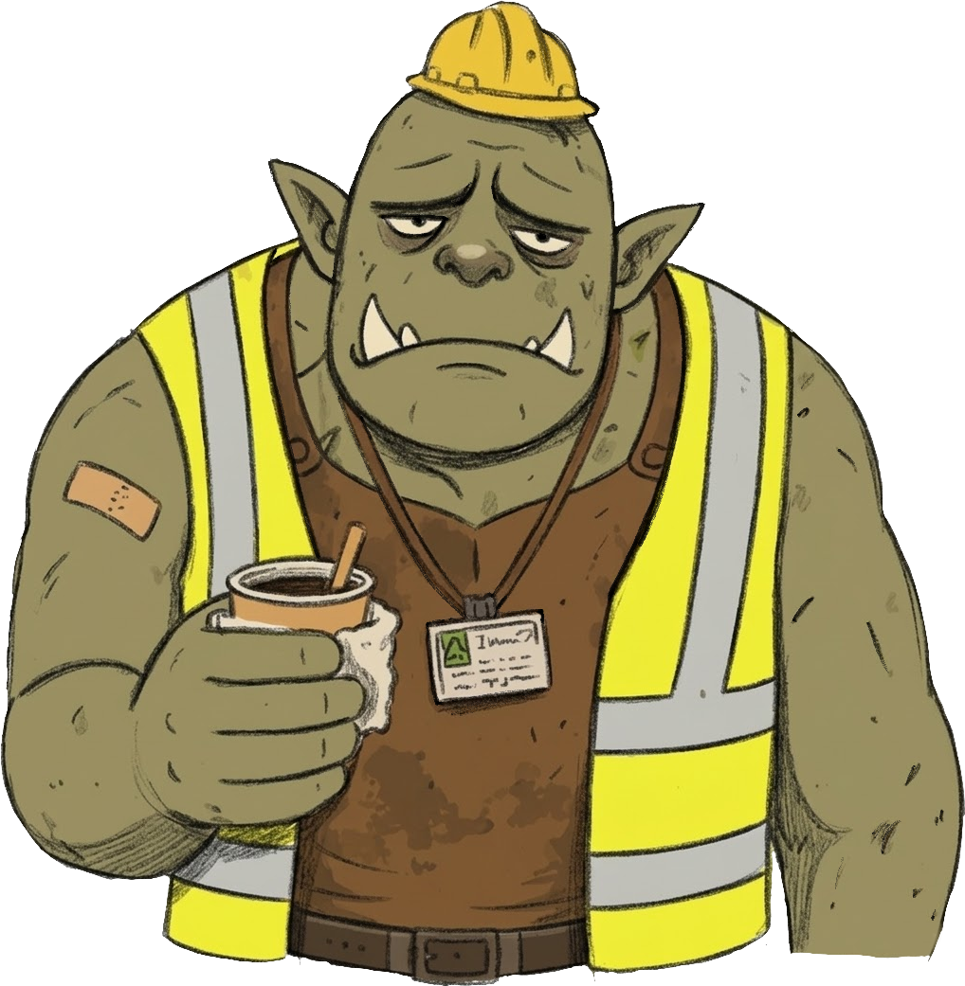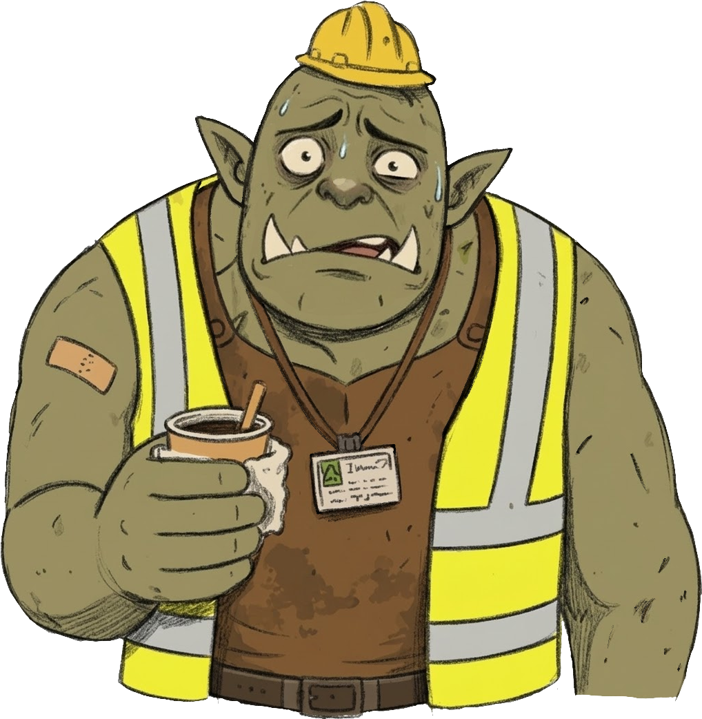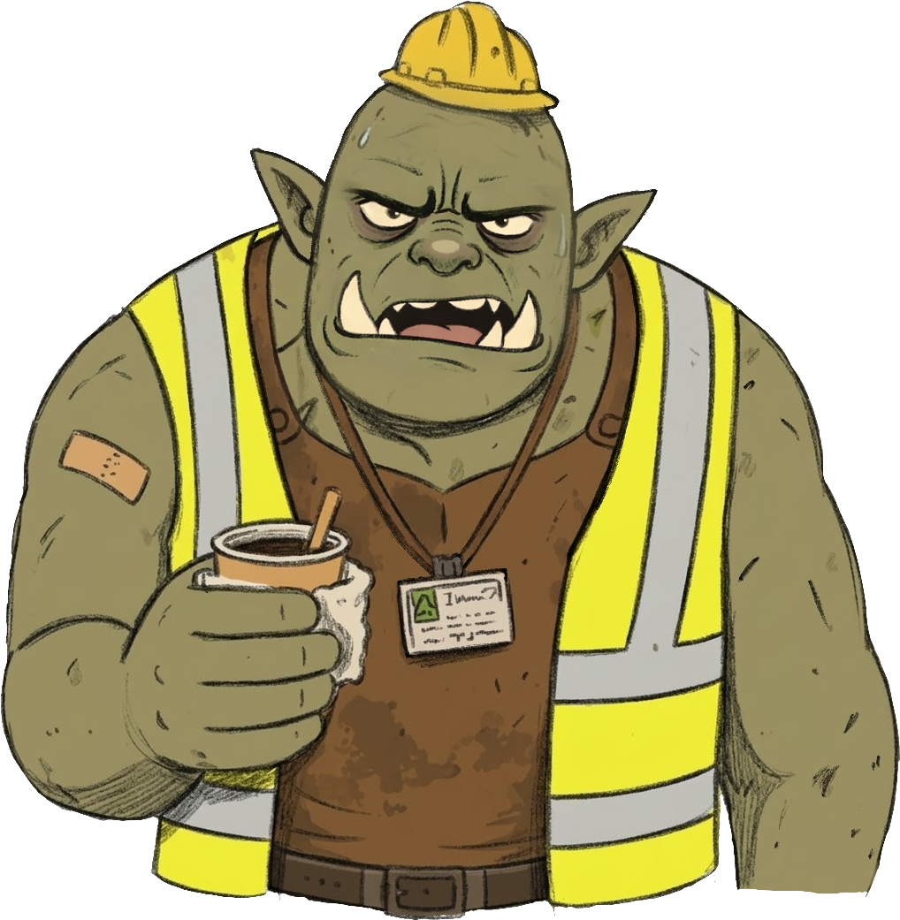
- 소속 / 직책: 하청 수리팀 / 정비공 / 노가다 반장 (던전 유지보수 등)
- 설정 및 페르소나: 예의는 없지만 실력은 확실한 현장직 꼰대. 고된 육체노동에 찌들어 있으며, 반말을 틱틱 내뱉는 전형적인 'K-현장직 아저씨' 감성.
- 외형 특징 (Base): 우락부락한 근육질 덩치에 대머리, 탁한 올리브색 피부와 뭉툭한 코, 튀어나온 아래 송곳니를 가진 뚱한 인상.
  - 기름때가 잔뜩 묻은 투박한 갈색 작업복 티셔츠 위에 촌스러운 '형광 노란색 안전 조끼'를 입고 있음.
  - 머리에는 덩치에 안 맞게 앙증맞은 노란색 안전모를 얹고 있으며, 목에는 낡은 사원증을 걸고 한 손에는 '믹스커피'를 들고 있는 디테일로 현실적인 짠함을 극대화함.
  - 포인트 컬러: 칙칙한 피부톤과 완벽하게 대비되는 형광 노랑(Neon Yellow) (안전모 및 안전 조끼).
- 표정 연출 가이드:
  - Normal: 믹스커피를 든 채 만성 피로와 귀찮음에 찌든 뚱하고 무기력한 무표정.
  - Flustered: 당황해서 눈동자가 작아지고, 땀을 삐질삐질 흘리며 입을 살짝 벌린 얼빠진 표정.
  - Annoyed: 미간을 팍 구기고 날카로운 송곳니를 드러내며 험악하게 화를 내는 표정. 콧김이 뿜어져 나오는 만화적 연출 추천

5.2. 고블린 (Goblin)
[ 이미지 : 고블린 Normal / Flustered / Annoyed 3종 표정 ]
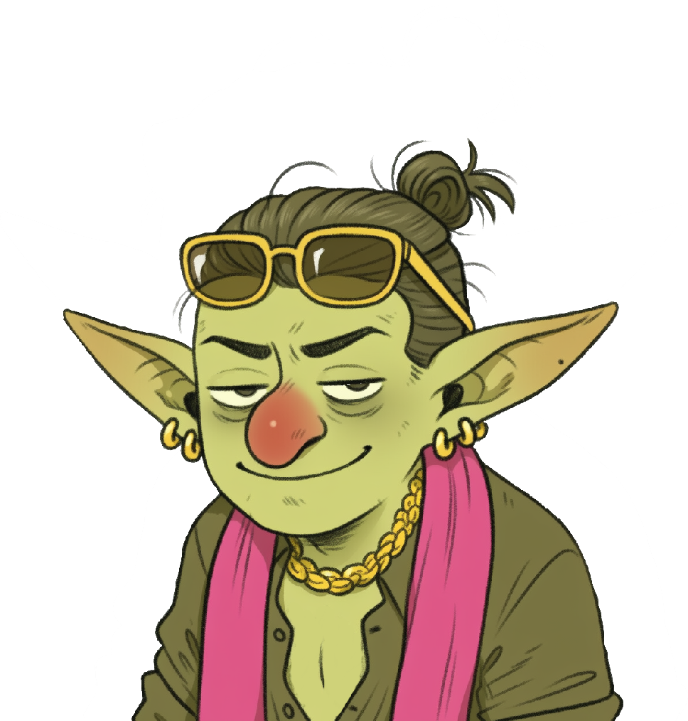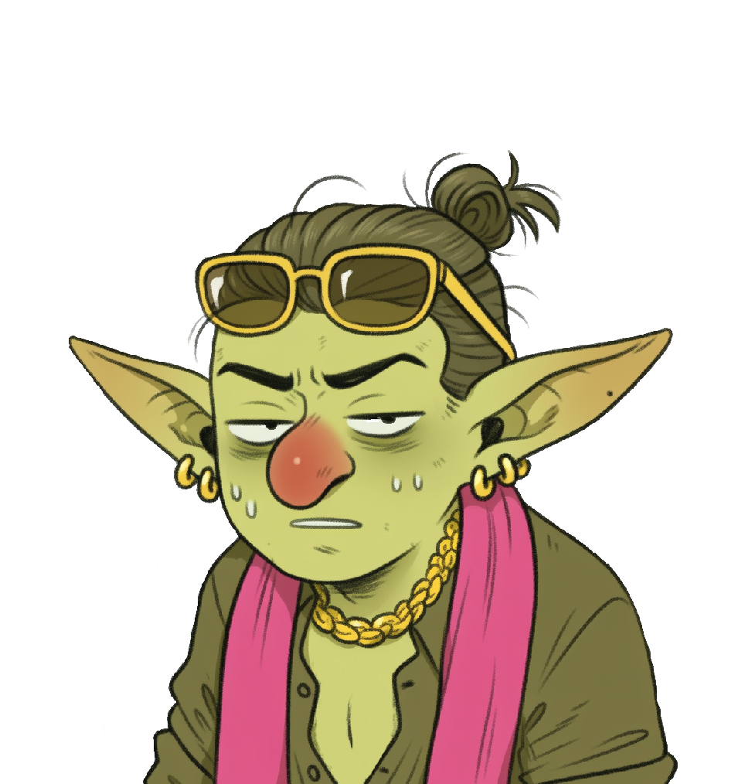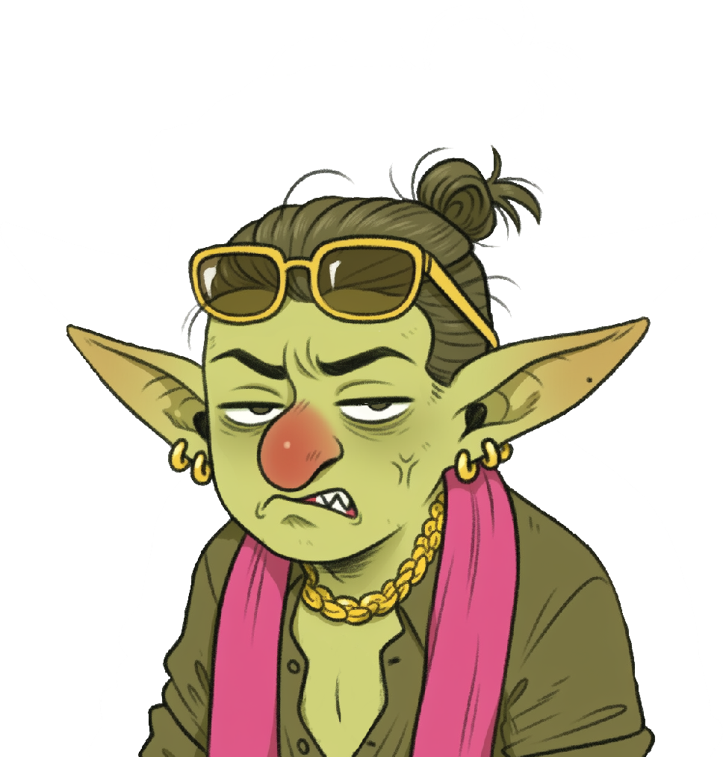
- 소속 / 직책: 재무회계팀 / 주임
- 설정 및 페르소나: 위험수당과 뒷돈으로 돈을 쓸어 담아 명품으로 도배한 천박한 '사치품 광인'. 하지만 결국 엑셀과 영수증 처리에 찌들어 만성 피로를 달고 사는 K-직장인의 애환이 있음.
- 외형 특징 (Base): 기름을 발라 넘긴 올백 머리에 선글라스를 머리 위로 걸치고 있으며, 탐욕스럽고 큰 딸기 매부리코가 특징.
  - 촌스러운 셔츠(단추를 풀어헤침)에 굵은 금목걸이, 알이 무식하게 큰 금장 목걸이를 차고 있음.
  - 포인트 컬러: 눈이 부실 정도로 쨍한 마젠타(Neon Magenta) 색상의 스카프.
- 표정 연출 가이드:
  - Normal: 반쯤 감긴 피곤한 눈과 얄미운 미소로 유저를 거만하게 깔보는 표정.
  - Flustered: 눈이 점(Dot)처럼 작아지고 턱이 떨어질 듯 입을 벌리며, 만화적인 식은땀을 흘리는 멍청한 얼굴.
  - Annoyed: "내 시급이 얼만 줄 알아?!" 라며 눈에 핏대를 세우고 뾰족한 이빨을 드러내며 악을 쓰는 표정.

5.3. 다크 엘프 (Dark Elf)
[ 이미지 : 다크 엘프 Normal / Flustered / Annoyed 3종 표정 ]
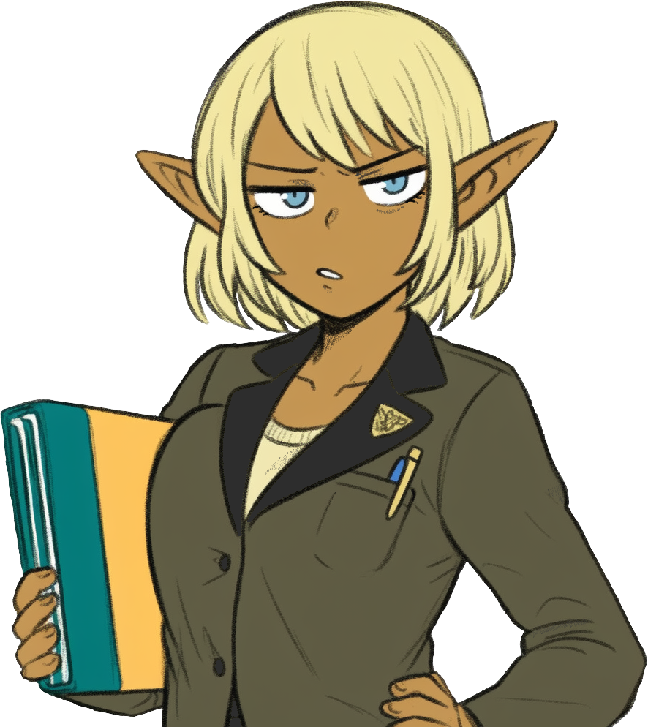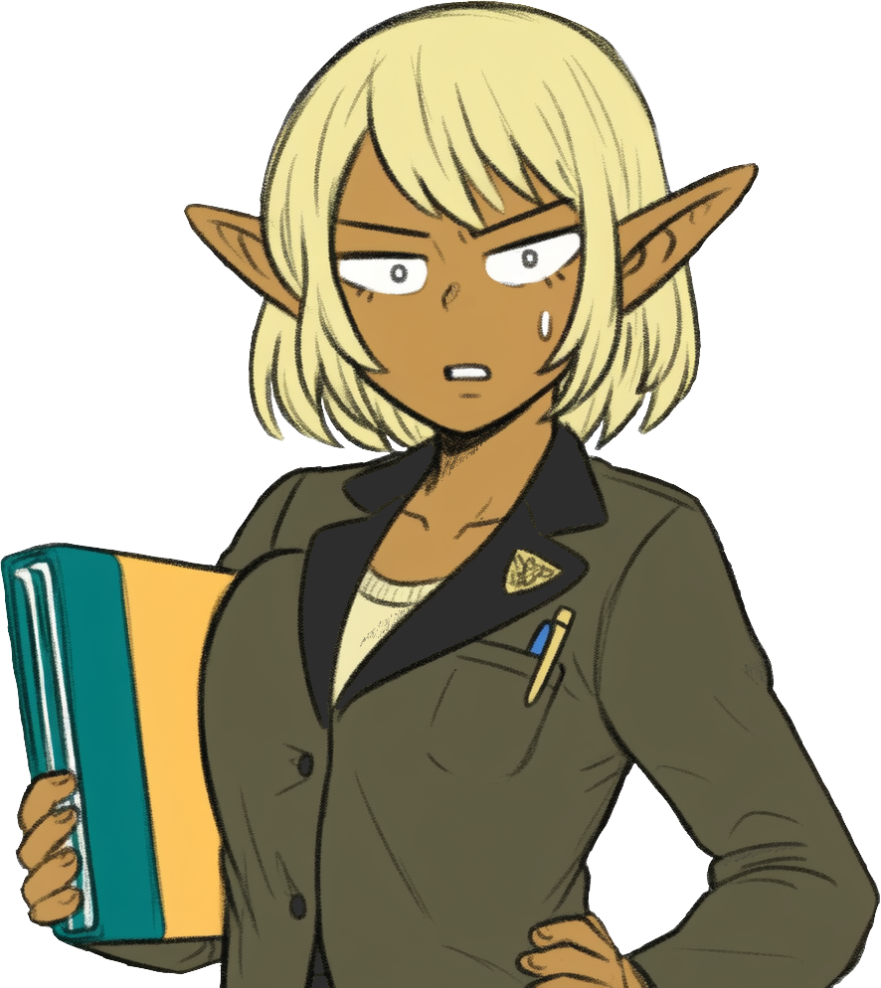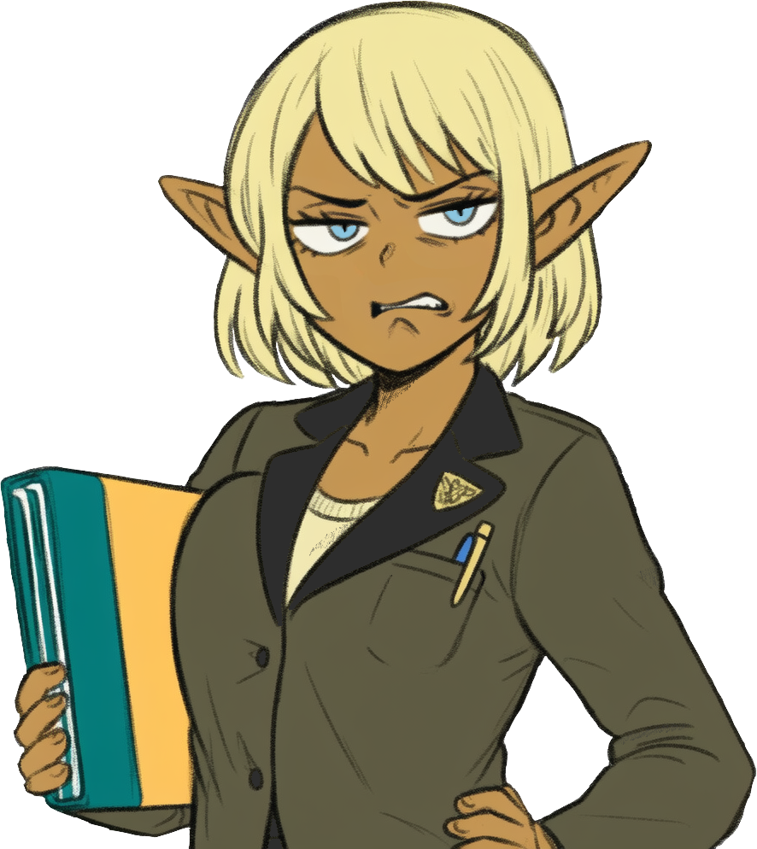
- 소속 / 직책: 홍보 및 마케팅팀 / 대리
- 설정 및 페르소나: 차갑고 지적이며 빈틈이 없는 대기업 엘리트 스타일. KPI와 사내 규정을 들먹이며, 유저를 벌레나 쓰레기 보듯 매도하는 싸늘한 성격의 소유자.
- 외형 특징 (Base): 건강하고 짙은 피부색에 깔끔하게 세팅된 단발. 피로감(다크서클)이 전혀 없는 또렷하고 예민한 눈빛.
  - 칼 같은 핏의 차가운 무채색 정장 차림. 도도하게 한 손은 허리에 얹고, 한 손에는 두꺼운 사무용 서류철을 옆구리에 끼고 있음.
  - 포인트 컬러: 서류철의 등(Spine) 부분이나 정장 라펠 핀에 적용된 고급스럽고 차가운 딥 틸(Deep Teal) / 아이스 블루(Ice Blue).
  - (※ 캐릭터의 또렷한 인상을 위해 안경은 배제함)
- 표정 연출 가이드:
  - Normal: 한쪽 입꼬리만 살짝 올려 상대를 비웃는 듯한 완벽하고 도도한 포커페이스.
  - Flustered: 철벽같던 포커페이스가 와르르 무너지며, 눈이 동그래지고 이마에 식은땀이 맺혀 벙찐 표정.
  - Annoyed: 화를 내며 소리를 지르는 대신, 눈을 실눈으로 아주 가늘게 뜨고 역겹다는 듯이 입을 찡그리며 상대를 극도로 경멸하고 매도하는 표정.
5.4. 구울 (Ghoul)
[ 이미지 : 구울 Normal / Flustered / Annoyed 3종 표정 ]
- 소속 / 직책: 물류팀 / 파견 일용직
- 설정 및 페르소나: 지능이 처참히 낮고 식욕(본능)에만 충실함. 어눌한 단어 구사. 통각을 못 느낌.
- 외형 특징 (Base): 초점 없는 흐리멍덩한 눈, 핏기 없는 피부, 덜렁거리는 팔다리.
- 표정 연출 가이드: 당황(Flustered)해도 상황 파악을 못 해서 땀만 흘리며 멍때리는 코믹한 연출.

5.5. 뱀파이어 (Vampire)
[ 이미지 : 뱀파이어 Normal / Flustered / Annoyed 3종 표정 ]
- 소속 / 직책: 해외영업팀 / 대리 (야간조)
- 설정 및 페르소나: 오만하고 잘난 척 심한 귀족 스타일. 주간 활동과 햇빛/마늘을 극도로 혐오함.
- 외형 특징 (Base): 창백한 피부, 피 묻은 고급 정장. 커피 대신 피가 담긴 텀블러 소지.
- 표정 연출 가이드: 짜증(Annoyed) 상태일 때 송곳니가 두드러지게 드러나는 연출.

5.6. 리치 (Lich)
[ 이미지 : 리치 Normal / Flustered / Annoyed 3종 표정 ]
- 소속 / 직책: IT 보안팀 / 팀장 (고인물 임원)
- 설정 및 페르소나: 수백 년 살아온 사내 최고참 꼰대. 하오체 등 고어를 구사. 수면/식욕 등 인간적 욕구 없음.
- 외형 특징 (Base): 주인공(스켈레톤)과 같은 뼈다귀지만 화려한 마법사 로브를 입어 직급의 위엄이 보임.
- 표정 연출 가이드: 안광(눈빛)의 색상이나 크기 변화로 감정(당황/짜증)을 표현.

5.7. [특수] 위장 용사 & 밀수꾼 & 감사관
- 외형 특징: 위장 대상 몬스터(1~6번)와 외형상 100% 동일하여 눈으로 구분 불가함. (별도 에셋 필요 없음)
- 연출 포인트: 외형은 똑같지만 대화 지문에서 인간 사회의 상식이 튀어나오거나(용사), 대놓고 뇌물을 찔러주는(밀수꾼) 등의 텍스트적 모순으로 정체를 드러냄. 정체가 들통났을 때의 당황(Flustered) 표정이 핵심 단서가 됨.

5.8. [특수] 상급자 (The Faceless Superior)
[ 이미지 : 상급자 Base 시안 (※ 가면 착용으로 표정 변화 없음, 별도 표정 에셋 불필요) ]
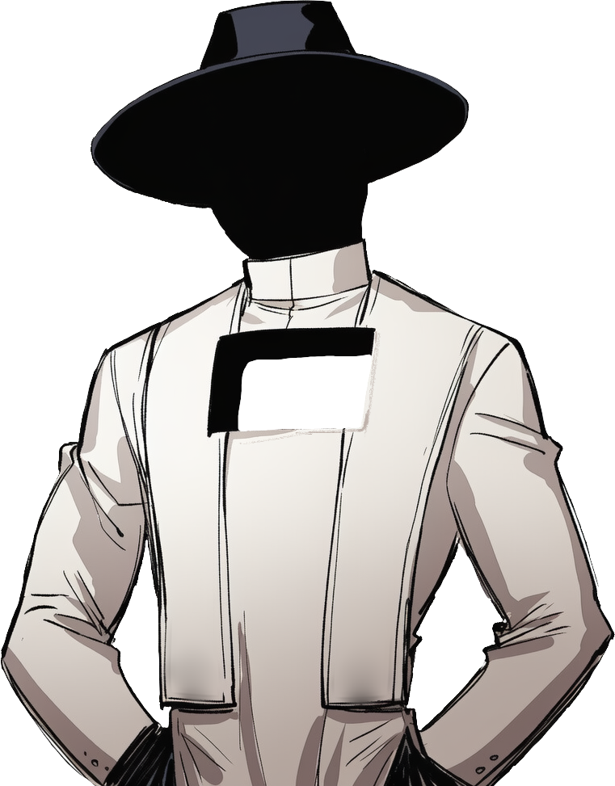
- 소속 / 직책: 본사 보안 총괄팀 / 직속 상급자
- 게임 내 역할 (Core Function): 일일 브리핑 & 내러티브 텔러: 하루 일과(스테이지)가 시작될 때나 끝날 때 등장하여, 다음 날 발생할 특이 기믹(위장 용사 대거 출몰, 밀수꾼 등장, 본사 감사 예고 등)을 전달하는 역할.
  - 스토리 떡밥 투척: 마왕성의 부조리한 뒷이야기나 메인 스토리의 단서를 대화 지문을 통해 자연스럽게 플레이어에게 흘림.
- 설정 및 페르소나: * 감정이 없는 기계가 아님. 이 녀석 역시 위에서 까라면 까야 하고 실적 압박에 시달리는 피곤한 '중간 관리자'임.
  - 다만, 거대한 가면과 방호복으로 꽁꽁 싸매고 있어서 겉으로는 감정 변화가 전혀 드러나지 않을 뿐임. 대사 텍스트의 뉘앙스(한숨, 짜증)를 통해서만 이 녀석도 어쩔 수 없는 K-직장인임을 유추할 수 있음.
- 외형 특징 (Base):
  - 압도적 칙칙함: 거대하고 어두운 쥐색(Charcoal Grey) 쓰리피스 슈트와 칠흑 같은 '역병 의사(Plague Doctor) 가죽 가면'.
  - 언밸런스 소품: 가면 부리 끝에 '블루투스 공기청정기'가 달려 있거나, 고급 슈트 위에 '마왕성 KPI 달성'이 적힌 형광색 건설용 안전 하네스를 억지로 껴입음. 한 손에는 브리핑 서류와 거대한 '대외비(Confidential)' 결재 도장 소지.
- 표정 연출 가이드 (표현 생략 / 연출 대체): 가면 설정 덕분에 별도의 표정 바리에이션(당황, 분노 등) 에셋 제작이 완전히 생략됨. * 플레이어가 EJECT 레버를 당겨 쫓아내는 대상이 아니며, 상급자가 브리핑(대화)을 마치면 스스로 거대한 대외비 도장을 데스크에 쾅! 찍고(내일 자 업무 지시서 전달) 퇴장함. (SFX: 도장 찍는 소리 + 셔터 닫히는 소리)

